高校智能排课系统
可行性研究汇报
魏淑诺（组长） 叶恒远 李跃和 晏俊飞
指导教师：黄浩哲
软件工程课程实践 2026 年 11 月

一、项目简介
我们小组要开发的软件是高校智能排课系统
它是高校教务系统的排课子系统——选课、学籍、成绩管理仍属教务主系统，本系统只做排课这一件事。
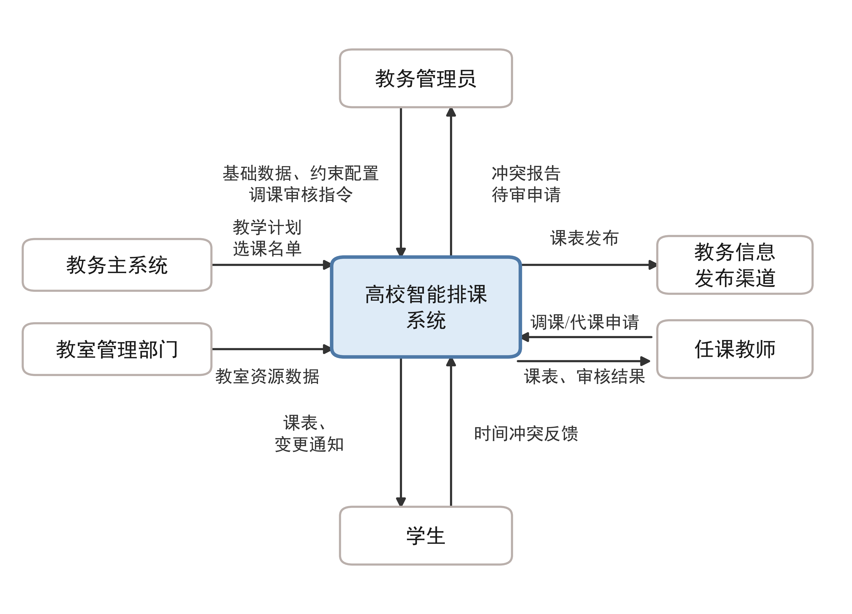
图 1 系统与其他系统或机构的往来关系
二、功能要求
系统面向单个院系，提供学期初排课与学期调课两类核心业务，按三类角色划分：
三类用户各自的职责
· 教务管理员：维护课程、教师、教室、班级四类基础数据；配置硬约束与软约束；运行排课引擎生成课表；定位冲突；审核调课申请并触发局部重排；发布课表。
· 教师：查询本人课表；发起调课／代课申请；查看审核结果与新课表通知。
· 学生：查询本人及班级课表；提交时间冲突反馈；接收课表变更通知。
三、开发目标
五项改进目标
· 人力费用减少：以自动排课替代人工排课，压缩排课、调课与课表答疑的人力占用。
· 处理速度提高：排课与调课的周期显著缩短，调课申请当天办结。
· 控制精度提高：发布课表的时间、教室、教师三类硬冲突为零。
· 信息服务改进：师生自助实时查询课表，变更自动推送。
· 人员利用率改进：教学秘书从重复试排转向数据核对与调课审核。
四、现有系统的工作方式与问题
现有方式是以教学秘书为中心的人工排课：接收教学任务后，先在 Excel 中整理课程、班级、教师、教室四张基础表，再凭个人经验试排课表；排完后逐行逐列人工检查冲突并反复调整，定稿后以 Excel 或截图形式经微信群、邮件下发。
学期运行期的调课由教师通过电话或微信群提出，教学秘书在原表上手工修改后，再逐个通知受影响的教师与班级。
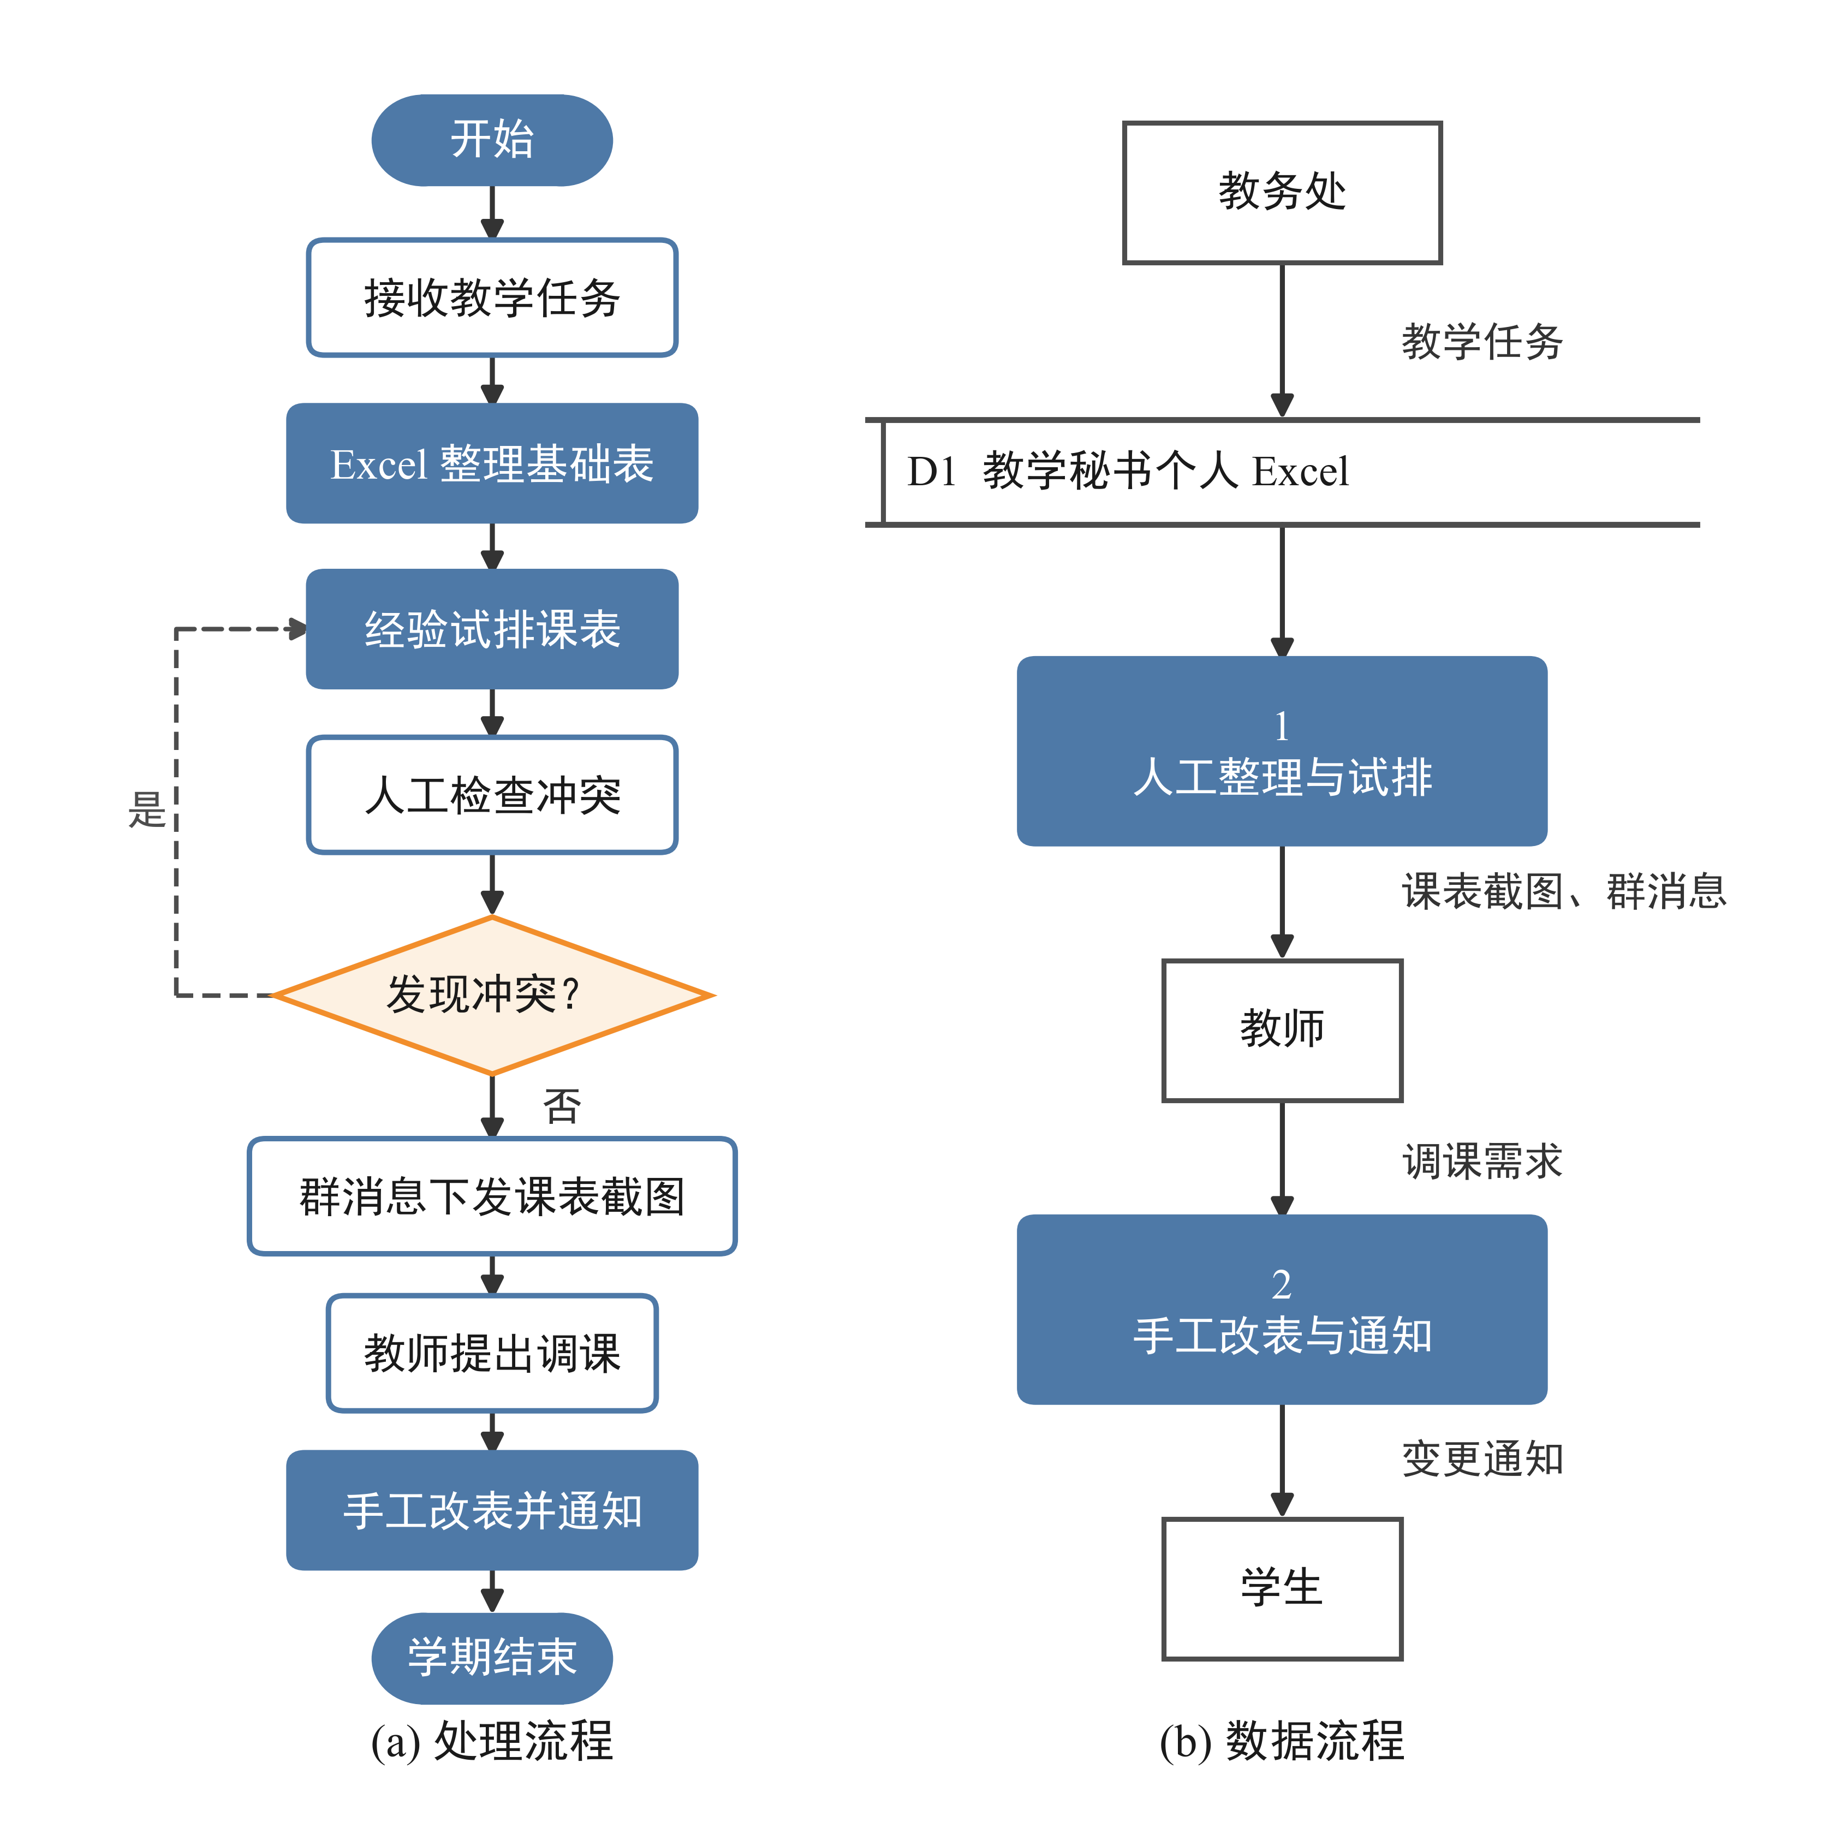
图 2 现有系统（人工排课）处理流程与数据流程
五、现有系统的运行成本
现有方式没有软件采购费用，运行成本全部体现为人力与时间消耗（人月费率 1 万元、每月 21 个工作日折算）：
表 1 现有人工方式的显性成本
环节 | 次数 × 单次人天 | 人天 | 折合费用
排课 | 2 次 × 4 | 8 人天 | 0.38 万元
调课 | 30 次 × 0.5 | 15 人天 | 0.71 万元
课表答疑 | 20 次 × 0.1 | 2 人天 | 0.10 万元
合计 | 每学期 | 25 人天 | 2.4 万元／年
六、所建议的系统
所建议系统采用 B/S 架构、三角色设计，由自动排课引擎、冲突检测、调课在线闭环、课表查询服务四部分组成。
四部分各自的职责
· 排课引擎：把排课建模为约束满足问题——每门课须对应唯一教室、教师与班级，时段偏好、连堂安排等由管理员以约束方式配置；引擎自动求解，输出无硬冲突的课表。
· 冲突检测：独立于引擎，对任何课表做三类硬约束的全量扫描，输出可定位报告——求解保证与运行复核互为校验。
· 调课闭环：教师申请 → 管理员审核 → 局部重排 → 通知；只重算受影响的课程子集，秒级响应，全程留痕。
· 课表查询：教师、班级、教室、个人四视图自助查询，替代人工答疑。
理论上，排课问题的约束求解与元启发式优化已有四十余年研究积累，方法成熟、公开实现丰富，不存在需要攻关的理论空白。
七、处理流程与数据流程
系统分为期初排课与学期调课两条主流程：
· 期初排课：导入教学计划 → 维护基础数据 → 配置约束 → 运行引擎 → 自动冲突检测 →确认发布 → 四视图查询与推送通知。
· 学期调课：教师在线申请 → 管理员审核 → 局部重排并冲突检测 → 课表即时更新 →向受影响师生推送变更通知；不通过则注明原因退回。
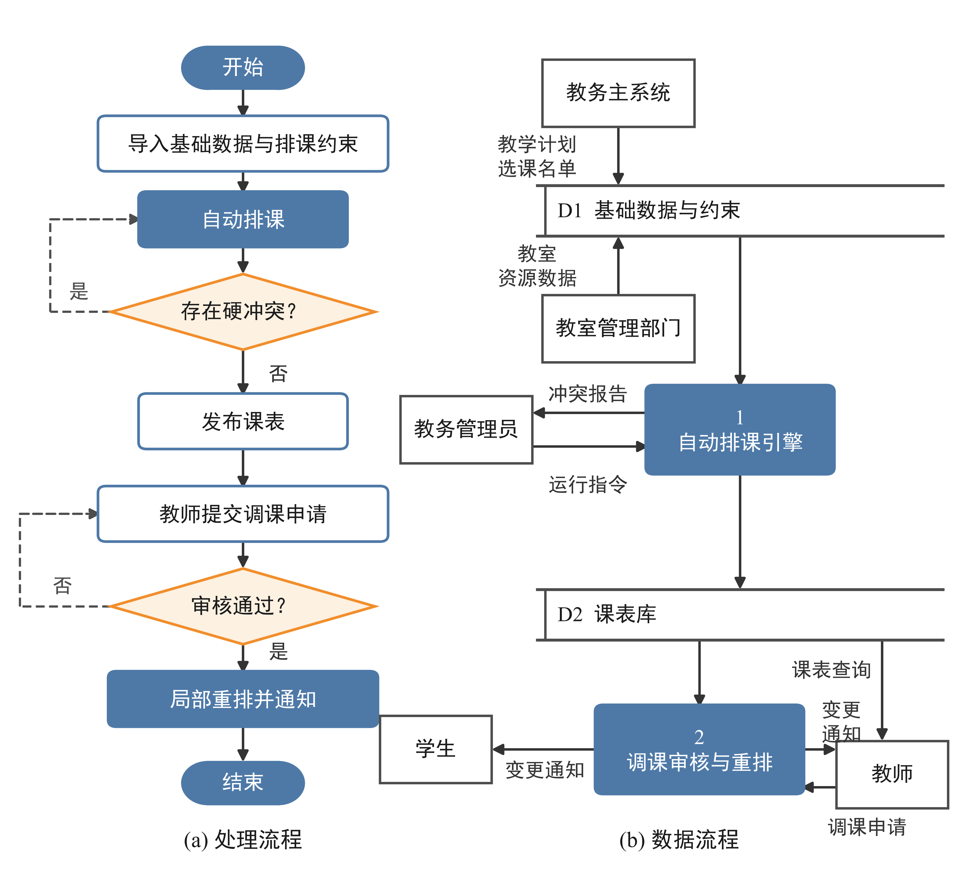
图 3 系统处理流程与数据流程：(a) 处理流程；(b) 数据流程
数据层面：源数据自教务主系统流入基础数据库，经引擎加工为课表数据，支撑四视图查询与变更通知；调课申请经审核形成变更记录，回流引擎驱动局部重排——全程结构化、可追溯。
八、技术可行性
四个方面逐项论证
· 算法成熟、规模可控：采用“贪心加回溯构造可行解 + 遗传算法／模拟退火优化软约束”的成熟两阶段方案，两种策略可配置、可对比；排课虽是 NP 完全问题，但本系统仅约 80 个排课实体，远小于文献已处理的基准规模（数百门课程），元启发式算法在此规模下收敛迅速。
· 技术栈成熟：Spring Boot／Flask + MySQL + Vue 均为主流开源方案；冲突报告、通知、RBAC 权限都是常规工程组件。
· 人员能力匹配：4 名成员已修数据结构、算法、数据库、软件工程等课程，具备 Java／Python 与 SQL 能力，可设算法、后端、前端、文档四类角色。
· 工期有兜底：关键路径是排课引擎——第 12 周先达成“无硬冲突”最低目标，软约束优化作为增强目标，即使优化不及预期，演示底线仍成立。
九、经济与社会因素可行性
经济方面
5 年寿命期总投入约 12.3 万元、总收益约 16.4 万元，收益／投资比约 1.33，投资回收周期约 3.1 年。敏感性分析表明：寿命缩短到 3 年时比值 0.97 基本打平，4 年及以上稳定大于 1，结论在合理波动范围内稳健。（课程实践人力不计薪，回收周期仅作方案间比较的相对尺度。）
社会因素方面
法律：系统全部自主开发，开源组件均为宽松协议；全程使用模拟数据，不采集真实师生个人信息——不存在法律障碍。使用：只是把线下流程线上化，不改变管理权责；管理员培训约 1–2 小时，教师与学生零培训可用；各方均有明确受益点，使用意愿可以保证。
十、结论
综合技术、经济、社会三方面分析，本项目的结论是：可以立即开始进行开发。
四条依据
· 技术可行：两阶段算法成熟，单院系规模下风险很低，工期有降级预案。
· 经济可行：收益／投资比 1.33，结论对关键因素波动稳健。
· 社会因素可行：无法律障碍，上手门槛低，使用意愿有保证。
· 必要性成立：人工方式的局限是本质性的，改进性维护无法解决。
实施条件：开发范围冻结为排课主线（不含选课、成绩、学籍）；原型以“无硬冲突的自动排课”为最低交付目标、软约束优化为增强目标，确保第 14 周演示底线。

